Усатый полосатый
9 декабря в старшей группе прошло занятие по художественно – эстетическому развитию «Усатый - полосатый».
С целью формирования умения передавать в рисунке образ котенка; видеть разнообразие изображений, выразительность образа. Закреплять умение изображать животных, используя навыки рисования кистью и красками. Развивать образное восприятие и воображение.
В начале занятия дети разгадали загадку:
Лапки – мягкие подушки,
К верху поднятые ушки.
Ну, подумайте немножко.
Догадались? Это… (кошка).
Затем посмотрели презентацию о кошках их образе жизни, о том, что люди устраивают выставки кошек различных пород. Послушали отрывок из стихотворения С.Я. Маршака «Усатый – полосатый». И решили организовать собственную выставку с рисунками кошек.
Рассмотрели внимательно котёнка (расцветку, глаза, нос, уши, усы). Выяснили, на какую геометрическую фигуру похоже туловище, голова, лапы, хвост.
Выполнили физ. минутку:
Все котятки мыли лапки:
Вот так, вот так!
Мыли ушки, мыли брюшки:
Вот так, вот так!
А потом они устали,
Сладко, сладко засыпали:
Вот так, вот так!
И приступили к рисованию.
Посмотрите, какие красивые получились у нас котята.
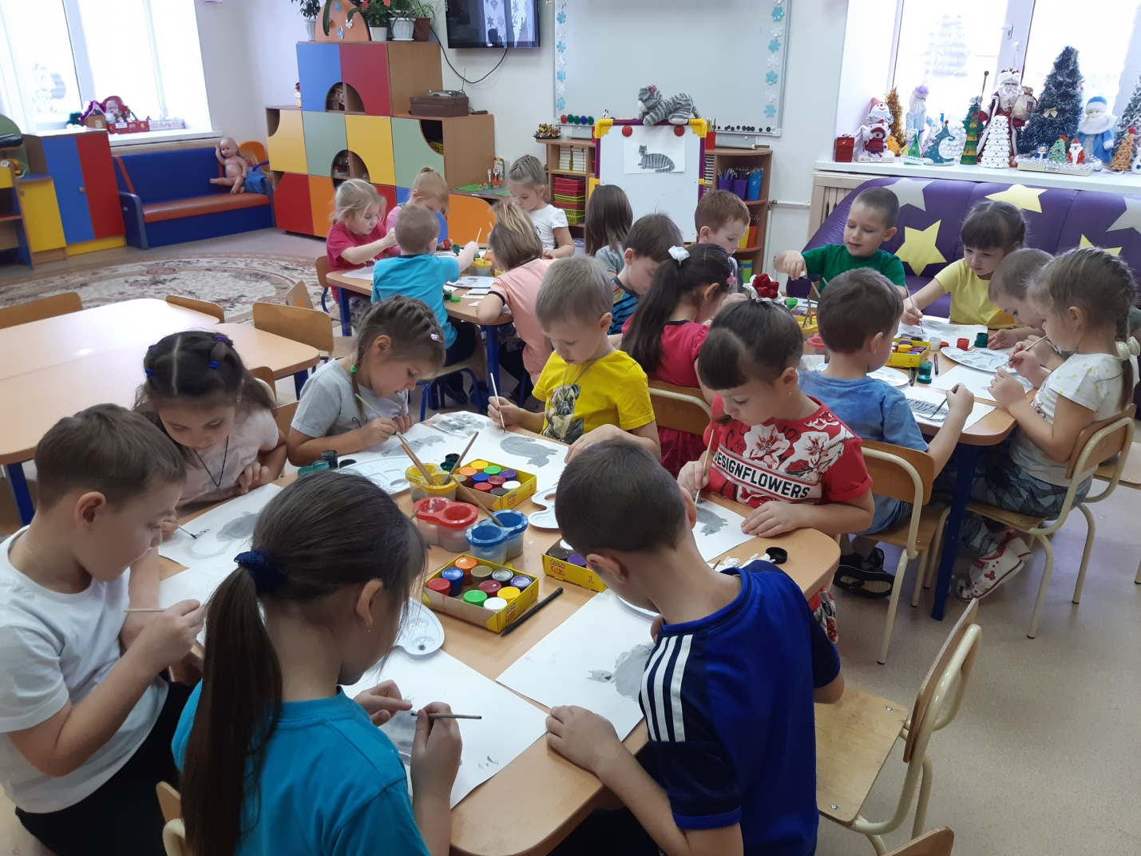
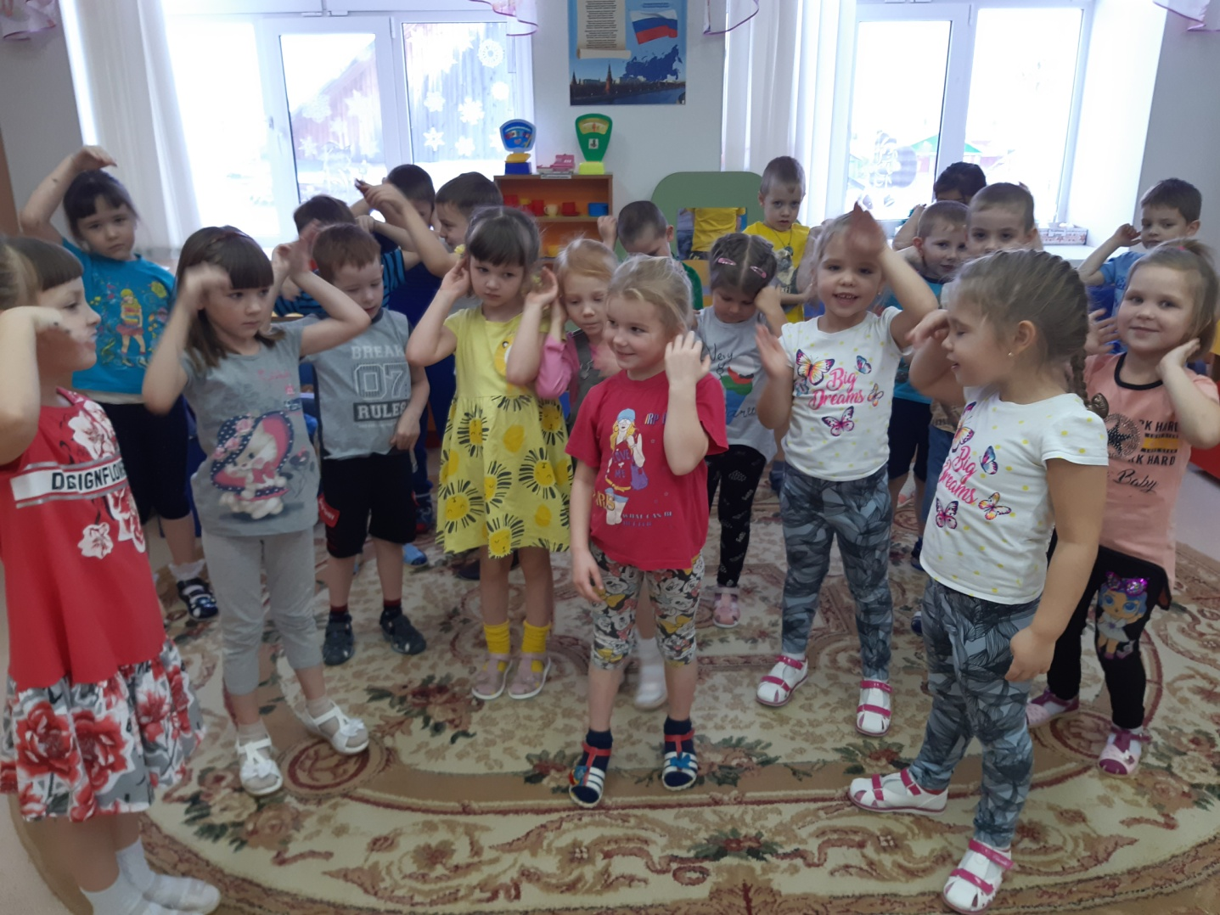
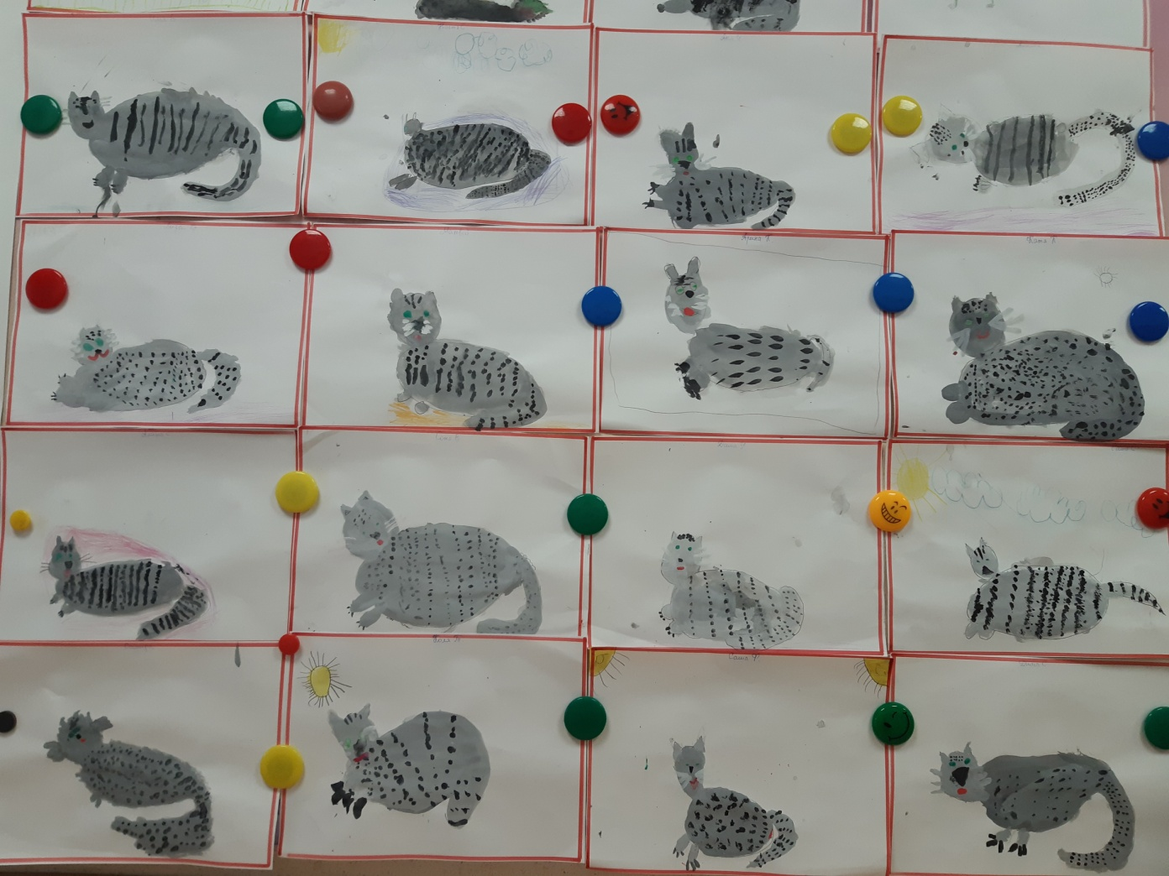

Материал подготовила воспитатель МА ДОУ АР детский сад «Сибирячок» Гущина М.Ю.

